این مقاله به بررسی تاثیرات بیماری MS (مالتیپل اسکلروزیس) بر کنترل حرکت‌های چرخشی کل بدن در مرحله آغاز راه رفتن می‌پردازد. در این مطالعه، ۱۵ بیمار مبتلا به MS با سطح ناتوانی پایین و ۱۶ شرکت‌کننده سالم مقایسه شدند. نتایج نشان می‌دهد که بیماران مبتلا به MS در مقایسه با افراد سالم، در طی مرحله حمایت دوگانه، دامنه کمتری از چرخش کل بدن و نیز گشتاور بیرونی خالص کمتری در فاز انتقال از مرحله حمایت دوگانه به فاز اجرا داشتند.

مطالعه شامل ۱۵ بیمار مبتلا به MS و ۱۶ شرکت‌کننده سالم بود که از نظر سن، جنس و وزن با هم همسان‌سازی شدند. تمامی بیماران دارای نمره ناتوانی (EDSS) برابر با ۲.۵ و یا کمتر بودند و از دیگر اختلالات عصبی و جراحی‌های ارتوپدی که بر راه رفتن تأثیر داشتند، مستثنی بودند. داده‌ها با استفاده از سیستمی برای ضبط حرکت سه‌بعدی و دو صفحه نیرویی جمع‌آوری شد.

در طول ارزیابی، شرکت‌کنندگان در یک وضعیت راحتمند به صورت غیرپوشیده و با وزن متوازن بر روی دو پایشان قرار گرفتند. پس از یک فرمان کلامی، آن‌ها شروع به راه رفتن کردند و داده‌های حرکتی و نیروی موجود تحلیل شد. در این مطالعه از نقاط علامت‌گذاری انعکاسی در ۴۳ نقطه آناتومیکی استفاده شد که به تعریف یک مدل بیومکانیکی سه‌بعدی کمک کرد. پارامترهای فضایی و زمانی، گشتاور کل بدن و لحظه‌های خارجی خالص در راستای بدن محاسبه گردید.

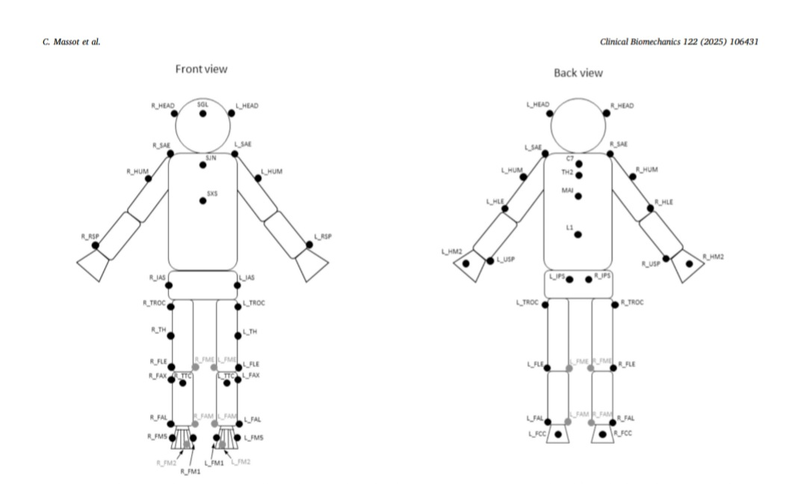

نتایج نشان داد که بیماران مبتلا به MS در مقایسه با شرکت‌کنندگان سالم، در طول فاز حمایتی دوگانه، گشتاور کمتری را نشان دادند و این نقش مهمی در حفظ ثبات حرکتی و پیشگیری از سقوط ایفا می‌کرد. روش‌های محاسباتی و تکنیک‌های پیشرفته ضبط حرکت، در این مطالعه به کار گرفته شدند تا رفتار حرکتی بیماران را به‌صورت دقیق‌تری مورد بررسی قرار دهند.

### نقاط کلیدی مقاله:

- پیشینه: بیماران مبتلا به MS در حرکات روزمره خود با مشکلات حرکتی و تعادل مواجه هستند.

- روش‌ها: با استفاده از یک سیستم ضبط حرکت سه‌بعدی و صفحه‌های نیرویی، پارامترهای فضایی و زمانی و گشتاور کل بدن محاسبه شد.

- یافته‌ها: بیماران MS باوجود حفظ پارامترهای فضایی و زمانی، دارای گشتاورهای خالص بیرونی کمتری در حین اجرا بودند که نشان‌دهنده رفتارهای احتیاطی در جهت جلوگیری از سقوط است.

- نتیجه‌گیری: این یافته‌ها اهمیت شناسایی و درمان زودهنگام اختلالات تعادلی در بیماران MS را نمایان می‌سازد و پیشنهاد می‌کند که برنامه‌های توانبخشی باید بر بهبود کنترل حرکات چرخشی تمرکز کنند.

این نتایج تأکید می‌کند که حتی در مراحل اولیه بیماری، بررسی و درمان اختلالات تعادل بسیار حائز اهمیت است تا از پیشرفت ناتوانی جلوگیری شود.